|  |  |
| --- | --- |
| بازشناسی اثر رنگ در طراحی داخلی دانشگاه:  نمونه موردی چهار دانشگاه از ایران و آلمان  **یاسمن رفیعی1 ،**  **صدیقه سلیمانی شیجانی2**  1- دانشجوی کارشناسی، مهندسی معماری، دانشگاه گیلان  2- پژوهشگر دکتری، مهندسی معماری، منظر دانشگاه تربیت مدرس تهران، استاد مدعو دانشگاه گیلان | |
| Recognizing the influence of color on internal design in universities:  case study four universities in Iran & Germany  Yasaman Rafiee1 ,Seddighe Soleimani sheijani 2   1. Student of Architecture Engineering University of Guilan 2. PhD candidate in landscape architecture at Tarbiat Modares University, Tehran. Lecturer at Guilan University | |
|  | |
| *Corresponding Author: [Yaseerafiee77@yahoo.com](mailto:Yaseerafiee77@yahoo.com) [Yaseerafiee77@yahoo.com](mailto:Yaseerafiee77@yahoo.com) :ایمیل نویسنده مسئول | |
| **چکیده** |  |

معماری داخلی، طراحی فضا بر اساس نیاز انسان و کاربری مفید فضای مورد نظر او است. رنگ یکی از مولفه های مهم در معماری داخلی می­باشد که امروزه مورد توجه بسیاری از معماران قرار گرفته است. اما مسئله اصلی توجه به نیاز فضا و میزان علاقه استفاده­کنندگان به رنگ­های مختلف است. به نظر می­رسد تاثیر رنگ­های مختلف در هر فضا متفاوت است و استفاده از رنگ متناسب با هر فضا آن مکان را مطلوب تر و با کاربری بهتر مبدل می­کند. با توجه به کاربری و نیازهای فضای مورد نظر انتخاب رنگ مناسب آسانتر خواهد شد. فضای آموزشی دانشگاه ها از جمله مهمترین فضاهایی هستند که در آن توجه به این امر فراگیری، انگیزه در افراد و رشد و پرورش فکر را افزایش می­دهد. با توجه به روانشناسی محیطی که تاثیر زیادی در معماری و تصمیمات طراحان دارد مهم ترین تاثیر رنگ در فضاهای آموزشی رفع خستگی و ایجاد علاقه در زمان یادگیری می­باشد. شناخت رنگ های مورد نظر مخاطبان به معماران کمک می­کند تا در آن فضا حسی متفاوت ایجاد کنند. هدف این مقاله کمک به مطلوب تر کردن فضاهای دانشگاهی و ایجاد تغییر در رنگ های استفاده شده با توجه به نظر دانشجویان و حذف انتخاب سلیقه ای رنگ های مورد استفاده در این فضای مهم آموزشی است و فضا و رنگ­های استفاده شده با کمک پرسشنامه در چند دانشگاه ایران و آلمان و تاثیر و نظر دانشجویان مورد بررسی قرار گرفته است. برای رسیدن به هدف مذکور در مرحله نخست بررسی منابع و اسناد معتبر مدنظر قرار گرفته و در مرحله دوم با تدوین پرسشنامه میزان رضایت و نظرات و پیشنهادات دانشجویان در دانشگاه­های نمونه موردی مورد ارزیابی قرار گرفته و ارائه شده است.

**واژه­هاي کليدي:**

معماری، رنگ، فضای آموزشی

**Abstract**

Interior architecture is the design of space based on human need and the useful use of space. Color is one of the most important components in interior architecture that has attracted the attention of many architects today. But the main issue is the need for space and the amount of interest users have in different colors. The effect of different colors in each space seems to be different, and the use of color matching each space makes the place more desirable and user-friendly. Depending on the user and the needs of the space, the right color selection will be easier. The educational environment of universities is one of the most important spaces in which attention to this learning increases the motivation of individuals and the growth of thought. According to environmental psychology, which has a great influence on the architecture and designers' decisions, the most important influence of color in educational spaces is to relieve fatigue and create interest in learning. Understanding the colors of the target audience helps the architects create a different sensory space. The purpose of this article is to help optimize academic spaces and change the colors used according to the students' viewpoints and to eliminate the color choices used in this important educational space. A number of Iranian and German universities and the impact of student opinion have been studied. In order to achieve this goal, firstly, review of valid sources and documents is considered and secondly, by developing a questionnaire, students' satisfaction and comments and suggestions were evaluated and presented in case sample universities.

**Keywords:** Architecture, color, Educational environment

**1- مقدمه**

استفاده از رنگ متناسب هر فضا که از نظر زیبایی شناختی دلنشین و رضایت بخش باشد باید با معماری ساختمان هماهنگ و مکمل و همراه آن باشد[1]. آگاهی نداشتن از تاثیر رنگ در هر فضا تاثیرهای جبران ناپذیری در پی دارد، به همین دلیل است که رنگ­های به کار برده شده در یک کتابخانه با یک زندان و مهد کودک تفاوت دارد، زیرا تعریف ها در این فضاها متفاوت است[2]. رنگ­ها عمیقاً بر حالات، روحیه، رفتار و روابط اجتماعی تاثیر می گذارند و سبب می­شوند شما شدیداً احساس اعتماد به نفس، نشاط، سرزندگی یا احساس کسلی و بی­حوصلگی کنید[3].

همچنین رنگ فضا تاثیر به سزایی در دعوت کننده بودن فضا دارد. بنابراین استفاده از ترکیب رنگ مناسب بسیار مهم است. اما شاید همه­ی رنگ­ها برای همه­ی افراد نه تنها حس خوبی نداشته باشد بلکه به طور مثال استرس و انرژی منفی را نیز در فضا ایجاد کند. به طور مثال رنگ قرمز معمولاً خطر و رنگ آبی آرامش را در ذهن بسیاری از ما تداعی می­کند. آنچه در این مقاله بررسی می­گردد دیدگاه­ها و تعاریف مختلف از تاثیر رنگ­ها می­باشد.

چنانچه پیداست، یکی از مسائل مهم در معماری مولفه­ی رنگ است که امروزه مورد توجه قرار گرفته است. اما در بسیاری از مکان ها و فضاهایی که می­شناسیم مثل دانشگاه­ها بیشتر از رنگ سفید به خصوص برای دیوارها استفاده شده است. برای فضاهای آموزشی بسیاری رنگ سفید را به دلیل خنثی بودن و ایجاد تمرکز بیشتر توصیه می­کنند. انتخاب رنگ می تواند برای هر فرد متفاوت و کاملاً سلیقه­ای براساس علاقه، نیاز، تجربه و ... باشد. اما پرسش و تحقیق در رنگ انتخابی هر شخص برای دانشگاه و پیدا کردن رنگی که بیشترین انتخاب را دارد و همچنین رضایت و عدم رضایت افراد از وضع موجود دانشگاهشان می­تواند به ایجاد تغییر در رنگ­هایی که سال­هاست مداوم مورد استفاده قرار گرفته­اند باشد. در این مقاله بررسی می­گردد که استفاده از رنگ­هایی غیر از سفید در فضای دانشگاه چه تاثیری بر تمرکز دانشجویان خواهد داشت و رضایت آن­ها چگونه خواهد بود. همچنین تاثیر جداگانه­ی رنگ­های گرم و سرد و ترکیب آن­ها بر انگیزه­ی مطالعه، مورد مطالعه قرار می­گیرد. بدین منظور نظرسنجی­ای بین دانشجویان دانشگاه­های داخلی گیلان، علم و صنعت و شهید بهشتی و دانشگاه­های خارجی مونیخ و درسدن از کشور آلمان انجام شد و رنگ استفاده شده، سطح رضایت مندی آن­ها از رنگ فعلی و رنگ مورد علاقه به عنوان جایگزین مورد سوال قرار گرفت.

**2- دیدگاه­های مختلف**

ﻣﻄﺎﻟﻌﻪ ﻫﻨﺮﯼ ﺭﻧﮓ ﺍﺯ ﺍﻫﻤﯿﺖ به سزﺍﯾﯽ ﺑﺮﺧﻮﺭﺩﺍﺭ ﺍﺳﺖ؛ ﺩﺭ ﺍﯾﻦ ﻣﯿﺎﻥ ﺭﻭﯾﮑﺮﺩ ﺭﻭﺍﻧﺸﻨﺎﺳﯽ ﺭﻧﮓ ﺑﻪ ﻭﯾﮋﻩ ﺩﺭ ﻣﻌﻤﺎﺭﯼ ﺳﺎﺧﺘﻤﺎﻥﻫﺎ ﺩﺍﺭﺍﯼ ﺍﻫﻤﯿﺖ ﺑﺴﯿﺎﺭ ﺍﺳﺖ ﭼﺮﺍ ﮐﻪ رنگ­ها ﺑﺎ ﺗﺎﺛﯿﺮ ﺑﺮ ﺭﻭﺡ ﻭ ﺭﻭﺍﻥ ﺁﺩﻣﯽ ﻣﻮﺟﺐ ﺗﻐﯿﯿﺮ ﺭﻓﺘﺎﺭ ﻭﯼ می­شوﻧﺪ[4]. بهترین راه در انتخاب ترکیب رنگ مناسب استفاده از آسانترین و مطمئن ترین ترکیب بندی است[5]. رنگ معنی دارد و احساس برانگیز است[6].

برخی رنگ را خاصیت بصری فرم دانسته­اند. در حقیقت، عنصر فرم از طریق رنگ معنا می­یابد. رنگ در طراحی داخلی، احساس آدمی را تحت تاثیر قرار می­­دهد و روی فرم تاکید می­کند؛ ضمن آن که باعث حس مقیاس هم می­شود. کاربرد رنگ از یک فضای داخلی به فضای دیگر فرق می­کند. در کاربرد رنگ، توجه به ویژگی­های روانی افراد ضرورت دارد[7].

ﻳﻮﻫانس اﺗﻴﻦ درﻛﺘﺎب ﺧﻮد ﺑه نام "هنر رنگ" که در سال 1960 میلادی در آﻟﻤان ﺑﻪ ﭼاپ رﺳﻴﺪه، ﻧﻮﺷﺘﻪ اﺳﺖ: رنگ همه ﻣﻮاﻫﺐ ﺧﻮد را به ﻫمه تقدیم ﻣﻰﻛﻨﺪ وﻟﻰ رﻣﻮز ﻧﻬﺎن ﺗﺮ ﺧﻮد را ﻓﻘﻂ برای ﺷﻴﻔﺘﮕﺎن واﻗﻌﻰ ﻣﻜﺸﻮف میﺳازد و تنها ﻛﺴاﻧﻰ ﻛﻪ ﻋﺎﺷﻖ رﻧﮓ ﻫﺴﺘﻨﺪ می ﺗﻮاﻧﻨﺪ زﻳﺒاﻳﻰ و ﻛﻴﻔﻴﺖ ذاﺗﻰ آن را درک ﻧﻤﺎﻳﻨﺪ. اﺗﻴﻦ در اﻳﻦ ﻧﻮع ﻧﮕاه ﺧﻮد ﺻﺤﺒﺖ از ﺗﺎﺛﻴﺮي از رﻧﮓ می­گذارد ﻛﻪ ﻛﻤﺘﺮ ﻛﺴﻲ در آن ﺗﺎﻣﻞ ﻣﻲ ﻛﻨﺪ. رﻧﮓ میﺗﻮاﻧﺪ ﻣﺤﻴﻂ ﭘﻴﺮاﻣﻮن ﻣﺎ را دﮔﺮﮔﻮن ﺳﺎزد و ﺑﺮ ﺧﻼﻗﻴﺖ ﻣﺎ ﺑﻴﻔﺰاﻳﺪ. ﺑﻪ ﻛﻤﻚ رﻧﮓ ﻣﻲتوانیم موجبات ارتقا خودآگاهی­مان را فراهم آوریم و به انسان­هایی سرزنده­تر و فعال­تر مبدل شویم[8].

**3- تاثیرات متفاوت رنگ­ها**

از دﻳﺮﺑﺎز ﺗﺄﺛﻴﺮ رواﻧﺸﻨﺎﺧﺘﻲ رﻧﮓﻫﺎ در اﺷﺨﺎص ﻣﺨﺘﻠﻒ ﻣﻮرد ﺗﻮﺟﻪ داﻧﺸﻤﻨﺪان ﺑﻮده اﺳﺖ؛ ﻣﺜﻼ ﺛﺎﺑﺖ ﺷﺪه ﻛﻪ اﺗﺎقﻫﺎى آﺑﻰ در ﺑﻴﻤﺎرﺳﺘﺎنﻫﺎ ﻳﺎ ﺷﻴﺸﻪﻫﺎى آﺑﻰ رﻧﮓ روى ﺑﻴﻤﺎران ﺗﺄﺛﻴﺮ ﻣﺜﺒﺘﻰ ﺑﻪ ﺟﺎى میﮔﺬارد و ﻳﺎ رﻧﮓﻫﺎى ﺳﺒﺰ و آﺑﻰ ﺧﺴﺘﮕﻰ را ﻛﺎﻫﺶ ﻣﻰدﻫﻨﺪ. رﻧﮓﻫﺎى ﺳﺒﺰ و آبی از رﻧﮓﻫﺎى ﺳﺮدﻧﺪ و آﺑﻰ رﻧﮓ آراﻣﺶ اﺳﺖ[8].

رنگ آبی رنگ ذهن و اساساً تسکین­دهنده است که این واکنش ما به رنگ آبی در مقابل رنگ قرمز می­باشد که در نتیجه باعث تسکین ذهن می­شود و به بالا بردن تمرکز کمک می­کند اما ویژگی­های دیگر این رنگ را می­توان سردی و بی­روحی دانست. رنگ دیگری که به بررسی آن می­پردازیم رنگ زرد است که دارای طول موج نسبتاً طولانیست و از نظر روانشناختی رنگ زرد قویترین رنگ در برانگیختن احساس و همچنین خلاقیت می­باشد. رنگ دیگر رنگ سبز می­باشد که در برگیرنده­ی طبیعت اطراف ماست و حس تعادل و آرامش خاطر را در انسان القا می­کند و این می­تواند بدلیل تداعی کردن این موضوع که وقتی طبیعت هست، آب هم هست پس حیات ادامه دارد باشد اما بعد منفی این رنگ می­تواند خسته­کننده بودن باشد که این امر در استفاده­ی نادرست این رنگ پدید می­آید. رنگ دیگر رنگ سفید می­باشد و همانطور که رنگ سیاه جذب­کننده­ی کل است، رنگ سفید بازتاب­کننده­ی کل است که در واقع به معنای بازتاب کامل طیف در چشم ما می­باشد؛ در واقع رنگ سفید درک کاملی از فضای پیرامون است و تاثیر منفی این رنگ در کنار رنگ­های گرم هویدا می­شود که از قدرت آن رنگ می­کاهد اما درعین حال می­تواند تاثیرات مثبت خود را در ترکیب با آن­ها اعمال کند که یکی از این تاثیرات وضوح و شفافیت می­باشد[9]. رﻧﮓ سبز و آبی ﺑﺎﻋﺚ ﺷﺎدى ﻣﻰﺷﻮﻧﺪ، ﺑﺮاى ﻫﻤﻴﻦ اﺳﺖ ﻛﻪ درﻳﺎ و ﺳﺒﺰه در کنار هم ﻣﻮﺟـﺐ تسکین اﻋﺼﺎب و رفع ﺧﺴﺘﮕﻰ روان اﺳﺖ[8]. در نتیجه به نظر می­رسد برای محیط­هایی چون کلاس­ها و آتلیه­های معماری با هدف تقویت خلاقیت بهره­گیری از رنگ­هایی مثل رنگ زرد و به منظور رفع خستگی استفاده از ترکیب­هایی چون سبز و آبی می­تواند راهگشا باشد. رنگ­های دیگری مانند قرمز، سیاه، نارنجی و... نیز می­توانند در ترکیب با رنگی دیگر تغییری مثبت در فضای آموزشی ایجاد کنند و یا بالعکس؛ مانند ﻗﺮﻣﺰ ﺗﻴﺮه و ﺑﻨﻔﺶ ﺗﻴﺮه و ﺳﻴﺎه که ﻗﺎﺑﻠﻴﺖ دید کمتری دارﻧﺪ و ﻓﻀﺎ را محدودتر نشان می­دهند[8] ولی می­توان با ترکیب آن­ها با رنگ یا رنگ­های دیگر انرژی مثبت ایجاد کرد یا به عبارتی محدودیت را از بین برد. اما ممکن است برخی از افراد حتی ترکیب رنگ­هایی مثل قرمز با رنگی دیگر را نیز برای فضای آموزشی مناسب ندانند و این می­تواند به عوامل مختلفی مانند فرهنگ، سنت، تجربه و ... بستگی داشته باشد. به طور مثال در مصر باستان، رنگ سیاه نماد زندگی و تولد دوباره بود[10]. در آﻣﺮﻳﻜﺎ ﻗﺮﻣﺰ و ﺳﺒﺰ ﻧﺸﺎن کریسمس است. در ﺑﺴﻴﺎري از ﻓﺮﻫﻨﮓ ﻫﺎي ﺷﺮﻗﻲ ﻗﺮﻣﺰ در ﻛﻨﺎر ﺳﻔﻴﺪ ﺑﻪ معنای خوشحالی است. در آمریکا چنانچه قرمز در ﻛﻨﺎر ﺻﻮرﺗﻲ ﻗﺮار ﮔﻴﺮد دﻻﻟﺖ ﺑﺮ روز ﻋﺸﻖ ورزي دارد. در ﺳﻨﮕﺎﭘﻮر رنگ قرمز ﺑﻪ معنی ﻣﻮﻓﻘﻴﺖ و ﺧﻮﺷﺤﺎﻟﻲ اﺳﺖ[8]. پس می­توان دریافت که انتخاب رنگ برای فضای آموزشی نیز می­تواند تحت تاثیر عوامل تجربه، فرهنگ، سنت و... قرار گیرد و تاثیر مثبت یا منفی رنگ­ها متفاوت باشد.

**جدول 1: تاثیر رنگ­ها**

|  |  |  |
| --- | --- | --- |
| Colors | Positive effect | Negative effect |
| Red  قرمز | Warmth energy/physical courage  گرم، شجاعت جسمی | Strain/visual impact  فشار، تاثیر بصری |
| Orange  نارنجی | Fun/security  امنیت، نشاط­ بخش | Deprivation/frivolity  سلب، پوچی |
| Yellow  زرد | Creativity/confidence  خلاقیت، اعتماد | Fear/depression  ترس، افسردگی |
| Green  سبز | Harmony/balance  هارمونی، تعادل | Boredom/enervation  خسته­کننده |
| Blue  آبی | Trust/duty/calm  اعتماد، خدمت، آرامش | Coldness/unfriendliness  سردی، غیردوستانه |
| Black  سیاه | Substance/emotional safety  استحکام، امنیت حسی | Heaviness/menace  سنگینی، تهدید آمیز |
| White  سفید | Cleanness/purity  پاکی، خلوص | Coldness/unfriendliness  سردی، غیردوستانه |

Source: psychological-properties-of-colours

**4- روش تحقیق و یافته­ها**

در نظرسنجی انجام شده مجموعاً 48 دانشجو شرکت کردند که در این میان از دانشگاه­های گیلان، علم و صنعت، شهید بهشتی، مونیخ و درسدن به ترتیب 12، 10، 8، 9 و 9 نفر سهیم بوده­اند.

در ابتدا رنگ مورد استفاده در دانشگاه­ها مورد پرسش قرار گرفت که نتایج در نمودار 1 مشخص شده است.

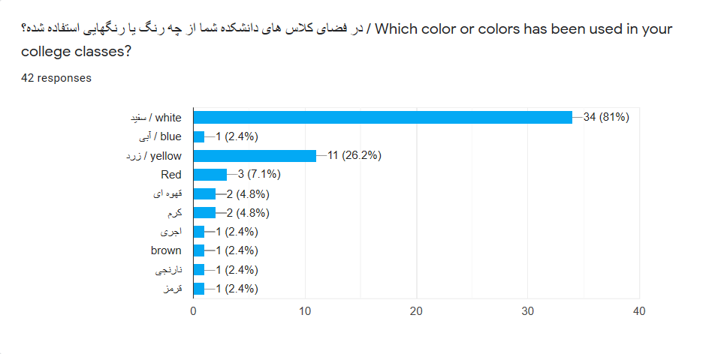

نمودار 1: رنگ استفاده شده در فضای دانشگاه­ها

در قدم بعدی میزان رضایت دانشجویان از رنگ مورد استفاده بررسی شد که نتایج آن در نمودار 2 پیداست.

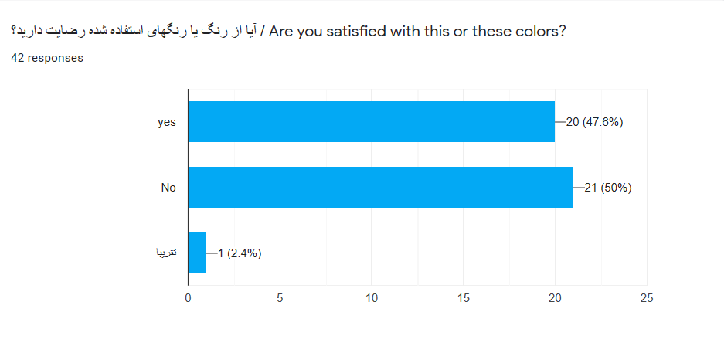

نمودار 2: میزان رضایت از رنگ استفاده شده

پرسش بعدی درباره­ی رنگ جایگزین و نحوه­ی استفاده از این رنگ بود که نظر دانشجویان در نمودار 3 و 4 قابل مشاهده است.

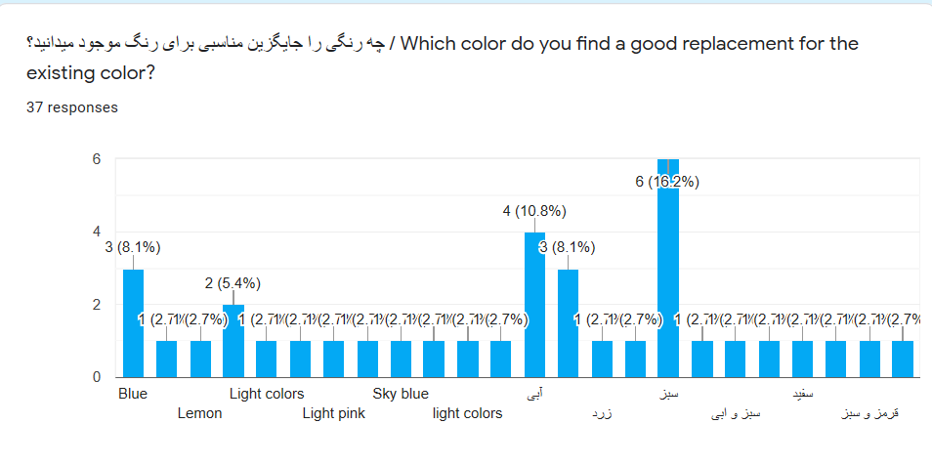

نمودار 3: رنگ جایگزین از نظر دانشجویان

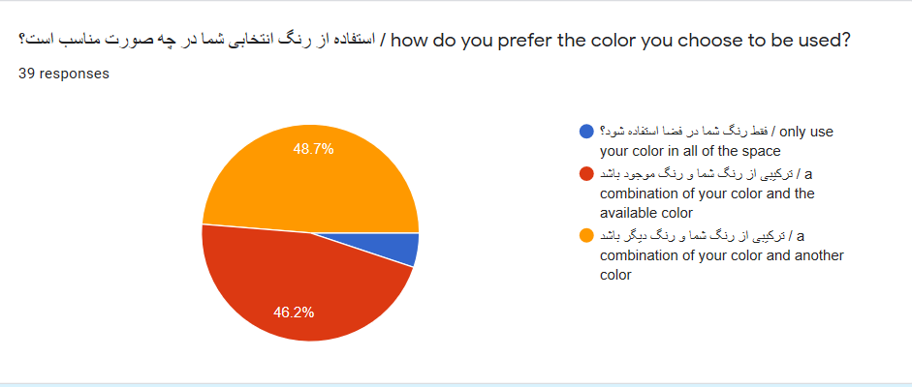

نمودار 4: نحوه­ی استفاده از رنگ جایگزین پیشنهادی

در ادامه سوال­هایی درباره­ی این که چه رنگ هایی تمرکز و انگیزه مطالعه را افزایش می­دهند، مطرح شد. همچنین نظر آن­ها درباره این که کدام رنگ­ها مناسب فضای آموزشی است و کدام رنگ­ها به هیچ وجه مناسب نیست، پرسیده شد. پاسخ دانشجویان به سوال­های فوق به ترتیب در نمودار­های 5، 6، 7 و 8 نمایش داده شده است.

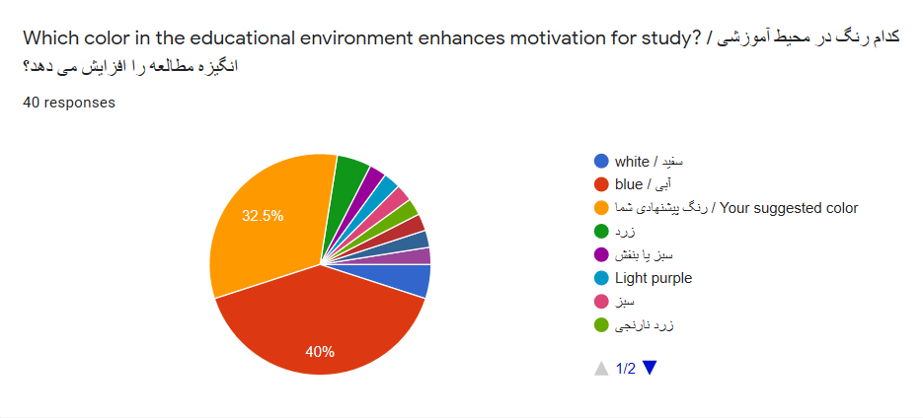

نمودار 5: رنگ­های افزایش دهنده انگیزه مطالعه

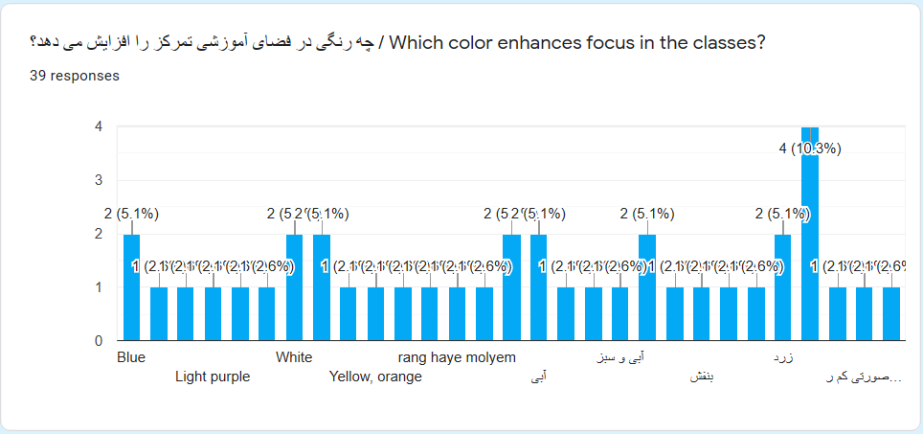

نمودار 6: رنگ­های افزایش دهنده تمرکز

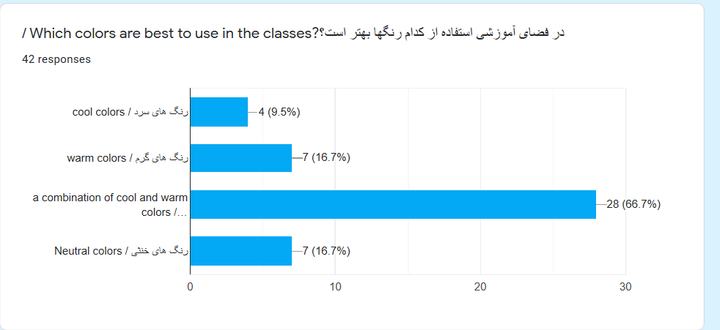

نمودار 7: رنگ مناسب برای فضای آموزشی

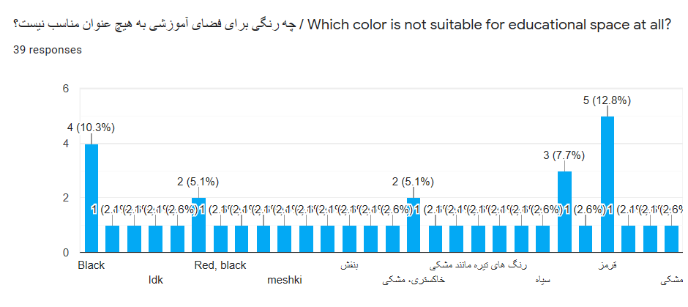

نمودار 8: رنگ­هایی که نباید در فضای آموزشی استفاده شوند

**5- نتایج**

در فضاهای آموزشی همچون دانشگاه نیاز به تمرکز می­باشد و در عین حال باید شور و نشاط در فضا حفظ شود. به طور مثال رنگ های تیره مثل رنگ سیاه همان طور که بسیاری از دانشجویان در پرسشنامه مطرح کردند مناسب نیست و شاید حتی تمرکز لازم در این مکان را از بین ببرد.

در بسیاری از دانشگاهایی که مورد بررسی قرار گرفته اند از رنگ سفید در کلاس ها استفاده شده است و میزان نارضایتی از رنگ های موجود بیشتر از رضایت آنان است. طبق نمودار جامعه آماری بسیاری ترکیب رنگ انتخابی خود و رنگ موجود را جایگزین مناسبی برای وضع موجود دانسته­اند. پس شاید بتوان نتیجه گرفت که رنگ سفید یا رنگ های دیگر با وجود ایجاد تمرکز در فضا نمی­توانند نظر مخاطب را جلب کنند و نیاز به مکمل دارند؛ مکملی که یکنواختی را از فضا دور کند.

مخاطبان پرسشنامه رنگ های بسیاری را برای جایگزینی انتخاب کردند ولی رنگ سبز و آبی طرفداران بیشتری دارد. برای بسیاری رنگ آبی آرامش را تلقی می­کند و می­تواند در فضای آموزشی آرامش را القا کند و استرس را کاهش دهد. ﭘﮋﻭﻫﺸﮕﺮﺍﻥ ﺩﺭﯾﺎﻓته­اﻧﺪ ﮐﻪ ﺭﻧﮓ ﺳﺒﺰ می تواند ﺑﺎﻋﺚ ﺍﻓﺰﺍﯾﺶ ﻗﺎﺑﻠﻴﺖ ﺧﻮﺍﻧﺪﻥ ﮔﺮﺩﺩ. همچنین رنگ سبز ترکیب دو رنگ آبی و زرد است که با توجه به ترکیب رنگ آن می­توان دریافت که هم تمرکز و هم آرامش را در فضا القا می­کند.

طبق نمودار 6 رنگ های زرد، آبی و سبز بیشترین جامعه آماری در ایجاد تمرکز در فضا را دارند. رنگ زرد طیفی از رنگ های گرم دارد و در طرف دیگر طیف خود به رنگ های سرد می­رسد که می­تواند یک ترکیبی از رنگ سرد و گرم را به مخاطب القا کند. رنگ آبی و سبز در دسته ی رنگ های سرد قرار دارند که با توجه به جامعه آماری بالای انتخاب ترکیب رنگ های سرد و گرم، در انتخاب این دو رنگ باید به استفاده از رنگی دیگر در دسته رنگ های گرم توجه کنیم تا هم یکنواختی را از فضا بگیریم، هم تمرکز در فضا ایجاد کنیم و همچنین حس گرم رنگ های گرم را در فضا تزریق کند.

از سوی دیگر با توجه به پرسشنامه که مخاطبان ترکیبی از رنگ ها را انتخاب کرده اند می­توان نتیجه گرفت که استفاده از رنگ های انتخابی مخاطبان به صورت تک رنگ تغییری ایجاد نمی­کند و همان نتیجه ای را در پی دارد که رنگ های موجود دارند. هدف ما از این مقاله رسیدن به نتایج متفاوت از وضع موجود و ایجاد فضای مطلوبتر است؛ بدان معنا که توجه مطلق به بعد تمرکز را کنار گذاشته و مجموعه­ بعدهای دیگر همچون روح را در فضا القا کنیم و در واقع حس و انرژی متفاوتی را به فضا و مخاطب بدهیم. علاوه بر تاکید به ایجاد تمرکز در فضا، تنها مسئله مهم در فضای دانشگاهی ایجاد تمرکز نیست بلکه نیاز به القای آرامش، روح و نشاط نیز می­باشد. پس رنگ های خنثی یا همان رنگ هایی که به عنوان رنگ مناسب فضای آموزشی شناخته شده اند نباید به تنهایی در فضا استفاده شوند و باید با رنگ یا رنگ های دیگر ترکیب شود و ویژگی های ذکر شده و تغییری را در چشم بیننده و روحیات و روزمرگی او ایجاد کند تا در بالا بردن پتانسیل و انرژی مثبت در فضاهای آموزشی نتیجه مطلوب حاصل شود. با توجه به نظرسنجی انجام شده به بررسی رنگ در دو کشور ایران و آلمان که با توجه به آنچه پیشتر اشاره شد که انتخاب رنگ می­تواند تحت تاثیر فرهنگ و تجربه و... باشد، که دو فرهنگ متفاوت می­باشند پرداختیم که نتایج تقریبا مشابهی از آن حاصل شد. به طور مثال در هر دو فرهنگ اکثر مخاطبان رنگ قرمز و سیاه را مناسب فضای آموزشی ندانستند یا به عنوان مثال از رنگ موجود راضی نبودند. اما چنانچه گفته شد رنگ قرمز و سیاه که مخاطبان آنان را مناسب این فضا ندانستند نیز می­توانند در ترکیبی مناسب تغییرات مثبتی را در فضا ایجاد کنند و یا شاید بتواند نظر مخاطبان را نیز جلب کند. در یکی دیگر از سوال­هایی که مطرح شد از مخاطبان خواسته شد تا رنگ جایگزینی را برگزینند که اکثرا رنگ سبز و آبی را انتخاب کردند. پس می­توان نتیجه گرفت رنگ در فضای آموزشی تنها به تمرکز محدود نیست و ریشه­ی روانشناسی دارد چرا که هر رنگ معنایی داشته و معنای آن در کنار رنگ یا رنگ­های دیگر تغییر می­کند و حس متفاوتی از هم ایجاد می­کنند.

**مراجع**

[1] مظفر چشمه سهرابی، آرزو رحیم سلمانی، آسیه رحیم سلمانی، تاثیر رنگ در معماری داخلی فضای کتابخانه­های دانشگاهی

[2] مجلسی، 1378

[3] بیتا ملک نژاد، تاثیر روانشناختی رنگ در دکوراسیون داخلی فضاهای مسکونی، کنگره بین المللی تحولات نوین پایداری در معماری، شهرسازی، عمران و مهندسی ساختمان، ترکیه - استانبول، مرکز صنعت و ساخت و ساز YEM، کنسرسیوم آنابافت شهر - دانشگاه استانبول تکنیک ترکیه ITU، ۱۳۹۵

[4] ﺣﺴﻦ ﺫﻭﺍﻟﻔﻘﺎﺭﺯﺍﺩﻩ، ﻓﺮﺯﺍﻧﻪ ﻣﻘﻴﻤﻲ، ﺗﺄﺛﯿﺮ ﺭﻧﮓ ﺩﺭ ﻣﻌﻤﺎﺭﯼ ﻣﺤﻞ ﺍﻧﺘﺸﺎﺭ: ﺍﻭﻟﯿﻦ ﮐﻨﻔﺮﺍﻧﺲ ﺳﺮﺍﺳﺮﯼ ﺗﻮﺳﻌﻪ ﻣﺤﻮﺭﯼ ﻣﻬﻨﺪﺳﯽ ﻋﻤﺮﺍﻥ، ﻣﻌﻤﺎﺭﯼ، ﺑﺮﻕ ﻭ ﻣﮑﺎﻧﯿﮏ ﺍﯾﺮﺍﻥ، 1393

[5] ویکی پدیا

[6] آاریس شرین ترجمه ی آرمینه آواگ قهرمانی، عناصر ساختار طرح: اصول رنگ

[7] هفت اصل برای طراحی، 2007 – مظفر چشمه سرابی، آرزو رحیم سلمانی، آسیه رحیم سلمانی، تاثیر رنگ در معماری داخلی فضای کتابخانه­های دانشگاهی

[8] مسیب استوار، کتاب رنگ

[9] <http://www.colour-affects.co.uk/psychological-properties-of-colours>

[10] Kendra Cherry, Color Psychology: Does It Affect How You Feel?